Раздел |  | Древние и современные цивилизации
Дата: |  | Ф.И.О. учителя:
Класс: 6  Урок 58 |  | Количество присутствующих |  | Количество отсутствующих
Тема |  | §58-59. А. Р. Беляев. «Последний человек из Атлантиды»
Цели обучения, которые необходимо достичь на данном уроке |  | 6.3.1.1 – понимать основную информацию, определяя тему, цель или назначение текста.  6.3.2.1 – определять стилистические особенности текстов художественного стиля (рассказ), определять принадлежность текста к типу описание на основе характерных признаков.  6.3.6.1 – анализировать содержание художественных произведений  небольшого объема, определяя особенности изображения главных и второстепенных персонажей, лирического героя.
Цели урока |  | Понимать основную информацию текста, его основную идею и композицию.  Определять стилистические особенности текстов.  Анализировать содержание художественных произведений.
Критерий оценивания |  | Понимают основную информацию, определяя тему, цель или назначение текста.  Определяют стилистические особенности текстов художественного стиля.  Анализируют содержание художественных произведений небольшого объема, определяя особенности изображения героев.
Привитие ценностей |  | Уважение к мнению друг друга, соблюдение этических норм поведения, умение сотрудничать для достижения общих целей, при которых происходит обмен знаниями.
Навыки использования  ИКТ |  | Презентация, интернет ресурсы
План
Планируемое время | Деятельность учителя |  | Деятельность учащихся | Оценивание | Ресурсы
Начало урока  10 мин | 1.Организационный момент.  Учитель: Добрый день, друзья! Я рада вас видеть и очень хочу начать работу с вами. Хорошего вам настроения и успехов! Все ли готовы к уроку?  Учитель: Тогда вперед! |  | Дети: Да! |  | Психологический настой.  Презентация, слайды
 | 2.Актуализация знаний  Ознакомление с названиями произведений. |  | Учащиеся знакомятся с данными названиями произведений. | 1 балл | Учебник, Стр. 66.
Середина урока  30 мин | II. Изучение нового материала  1. Работа с учебником  Упр, 1  Ознакомтесь с сюжетом романа «Последний человек из Атлантиды». Ответьте на вопросы. |  | Учащиеся знакомятся с сюжетом романа «Последний человек из Атлантиды» и отвечают на вопросы. | Читает сюжет романа и отвечают на вопросы-1 балл | Учебник, Стр. 67.  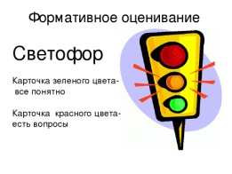
 | Упр, 2  Прочитайте предисловие к рукописи профессора Ларисона. Ответьте на вопросы. |  | Учащиеся читают предисловие к рукописи профессора Ларисона и отвечают на вопросы. | Читает предисловие и отвечает на вопросы-1 балл | Учебник, Стр. 68.
 | Упр, 3  Послушайте краткое содержание отдельных глав второй части романа. |  | Учащиеся слушают краткое содержание. | Слушает роман и отвечает на вопросы-2 балл | Учебник, Стр. 68.
 | Физминтка  Я иду, и ты идешь,  Раз, два, три.  Я пою, и ты поешь,  Раз, два, три.  Мы идем, и мы поем,  Раз, два, три. |  | Повторяют за учителем и слова и действия.
 | Упр, 4  Обсудите данные вопросы, разделив их на «тонкие» и «толстые». |  | Учащиеся обсуждают данные вопросы, разделяя их на «тонкие» и «толстые». | Разделяет вопросы по группам-2 балл | Учебник, Стр. 69.
 | Работа в группе  1 группа-Упр, 5  Прочитайте «по цепочке» отрывок из 17-и главы романа.  2 группа-Упр, 6  Ответьте на вопросы. Укажите их тип. |  | Учащиесяделятся на группы и выполняют задания. | Выполняет групповое задание-3 балл | Учебник, Стр. 69, 70.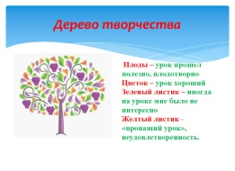
Конец урока  5 мин. | Итог урока.  Рефлексия по уроку  Оцените свою работу на уроке.  (К,Ф) Вспомните, чему вы научились на этом уроке, что было для вас сложным, легким в исполнении. Оцените свою работу с помощью смайликов.  Домашнее задание |  | Учащиеся оценивают свою работу на уроке. | 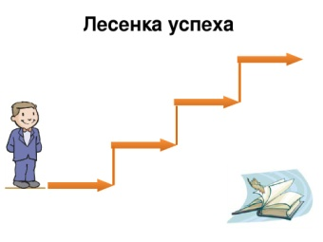 | Упр, 7,8  Стр. 70.

Дополнительная информация
Дифференциация  Как вы планируете поддерживать учащихся? | Оценивание  Как вы планируете увидеть приобретённые знания учащихся? | Межпредметные связи Соблюдение СанПиН ИКТ-компетентность  Связи с ценностями
–Учащимся можно предложить тексты для чтения разного уровня сложности.  – Учащимся, которые работают в вы- соком темпе, можно предложить дополнительные задания. | Наблюдение учителя в ходе реализации приёма «Ладонь-кулак».  Взаимооценивание по стратегии  «Большой палец».  После выполнения дифференци- рованного задания по вариантам (чтение и анализ текста) учитель оценивает выполненные работы на основедескрипторов | Физкультурная минутка.  Ветер дует нам в лицо. Закачалось деревцо.  Ветер тише, тише, тише. Деревцо всё выше,выше.

